Sinf: 7
Sana:
Dars mavzusi: Internetda ishlashni ta`minlovchi dasturlar.
Darsning maqsadi:
Ta`limiy- o`quvchilarga internetda ishlashni ta`minlovchi dasturlar haqida tushuncha berish, egallagan bilimlarini mustahkamlash, kompyuterda ishlashni o`rgatish.
O`quvchilar o`zlashtirishi kerak bo`lgan BKM lar.
-Web-brauzerlar, Internet Explorer dasturi interfeysi, Internet Explorer dasturining uskunalar paneli bilan tanishish.
b) Tarbiyaviy: O`quvchilarni fanga bo`lgan qiziqishlarini oshirish va o`zaro hurmat ruhida tarbiyalash;
v) Rivojlantiruvchi: Darsga tayyorgarlikni ko`tarinki ruhda tashkillashtirish orqali o`zaro hurmat munosabatlarini tarbiyalash, darsni fanlararo bog`lash, O`quvchilarning dunyoqarashini rivojlantirish.
Vazifalar: -O`quvchilarning darsdagi faolligini oshirish.
Darsga kerakli jihozlar: Tarqatma materiallar, 7-sinf informatika darsligi, plakatlar, rag`batlantiruvchi kartochkalar, kompyuter, ekran, proyektor.
Dars shiori: “Intilganga tole` yor.”
Dars tipi: Yangi bilim, tushuncha hosil qiluvchi.
Dars uslubi: og`zaki, ko`rgazmali-amaliy
Dars usuli: Musobaqa, amaliy-nazariy, guruhlarda ishlash
Dars rejasi:
Tashkiliy qism 2 minut
O`tgan mavzuni mustahkamlash: 5 minut
Yangi mavzunung bayoni 20 minut
Darsni mustahkamlash 10 minut
Darsni yakunlash va uyga vazifa 3 minut
Darsning borishi:
I. Darsning tashkiliy qismi: (2 minut)
a) salomlashish, davomatni aniqlash, uy vazifasini so`rash.
b) O`quvchilarni darsga hozirlab sinfga jonli muhit yaratish.
Guruhlarga bo`linish
1-guruh: Opera 2-guruh: Mosaic
II. O`tgan mavzuni mustahkamlash:
Guruhlarga o`tilgan mavzu bo`yicha savollar beriladi. (5 minut) “Biz bilamiz” (xotirani sinab ko`rish)
1-guruhga:
1. Internet deganda nimani tushunasiz?
2. Multimediya nima?
2-guruhga:
1. World Wide Web haqida nimalarni bilasiz?
2. Web-sayt nima?
Savollarning javobi slaydda ekran orqali taqqoslanadi.
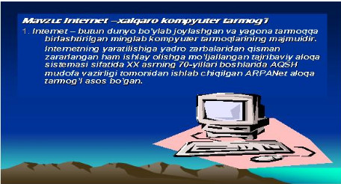

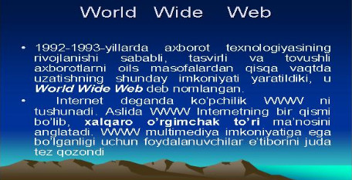
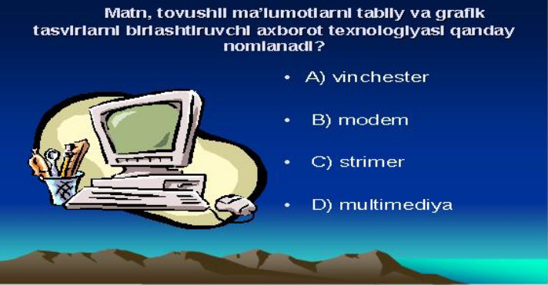
III. Yangi mavzunung bayoni: “Internetda ishlashni ta`minlovchi dasturlar”.( 20 minut)
RЕJA:
Web-brawzerlar.
Internet Explorer dasturi interfeysi.
Internet Explorer dasturining uskunalar paneli.
Хulоsa.
Internet-axborotlar ummoni. Undan siz istalgan mavzuga oid ma`lumotlar olishingiz mumkin. Lekin internetga kirish, undan kerakli ma`lumotlarni olish qanday amalgam oshiriladi?
Siz avvalgi sinflarda bir nechta amaliy dasturlar bilan tanishgan edingiz. Masalan, Word-matn, Paint-grafik ko`rinishdagi, Kalkulator esa hisob-kitob ishlarini bajarishga mo`ljallangan dasturlar edi. Xuddi shunday, Internetning WWW xizmatidan foydalanish uchun ham maxsus dasturlar ishlab chiqilgan. Ular Web-brauzerlar deb ataladi. Brouzer inglizcha so`z bo`lib, ko`rishni ta`minlash, ko`rsatish ma`nosini anglatadi.
Ko`p qo`llaniladigan amallarni osonlashtirish maqsadida dasturda uskunalar paneli tashkil etilgan. Uskunalar paneli tugmalar majmuidan iborat bo`lib, har bir tugma ma`lum amalni bajaradi.
Orqaga
(назад) Oldinga
(вперед) To`xtatish
(остановить) Yangilash
(обновить) Bosh sahifaga
(Домой)
Izlash
(Поиск) Tanlangan
(Избранное) Jurnal
(Журнал) Pochta
(Почта) Chop etish
(Печать)
Internet Explorer dasturi ishlash uchun qulay bo`lib, oson o`zlashtiradi. Chunki bu dastur yordamida asosan Internet tarmog`idagi Web-sahifa ochiladi va zarur bo`lsa qog`ozga chop etiladi yoki diskka saqlab qo`yiladi.
Darsni mustahkamlash uchun savоllar: (10 minut)
Yangi mavzuni mustahkamlash uchun innоvaцiоn tехnоlоgiyaning «Klastеr» mеtоdidan fоydalanib “Internet” so`zini tarmоqlarga o`quvchilar yordamida ajratiladi.
Informatika fani o`qituvchisi

